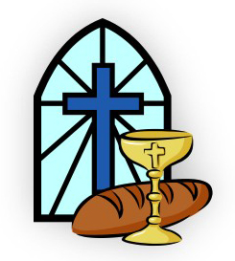

**BOLETA DE CONFIRMACIÓN**

**EN LA CONFIRMACIÓN, POR EL ESPÍRITU SANTO, LOS DONES DE: SABIDURÍA, INTELIGENCIA, CONSEJO, FORTALEZA, CIENCIA, PIEDAD Y TEMOR DE DIOS FUERON RECIBIDOS POR:**

________________________________________________________

PAPÁS: ___________________________________________________________

PADRINOS: ________________________________________________________

LUGAR DE BAUTISMO: ________________________________________________

FECHA DE BAUTISMO: __________________________

CONFIRMADO EN LA PARROQUIA _________________________________________

__________________________________________________________________

EL DÍA ____ DE ________________ DEL _________

**LIBRO:** _____ **FOJA:** _________ **PARTIDA:** __________

_____________________________

**PRESBÍTERO**